

Projekt **ŠABLONY NA GVM**

registrační číslo projektu: CZ.1.07/1.5.00/34.0948

III-2 Inovace a zkvalitnění výuky prostřednictvím ICT

**4. Optika, STR, Fyzika mikrosvěta**

**4. 6 STR-dynamika**

**Autor:**  Aleš Trojánek

**Jazyk:** čeština

**Datum vyhotovení:** leden 2014

**Cílová skupina:**  žáci gymnázia: 4. ročník čtyřletého studia a 8. ročník

osmiletého studia, maturitní ročník, věk 17-19 let

**Druh učebního materiálu:** podpora a doplnění výuky fyziky, materiál je určen i pro samostatnou práci žáků

**Očekávaný výstup:** žáci si osvojí řešení typických fyzikálních úloh z STR

**Anotace:** Učební materiál obsahuje vzorové příklady a úlohy z části - speciální teorie relativity - dynamika. Může sloužit při výkladu, procvičování i pro samostatnou práci žáků. Velmi vhodný je pro přípravu k maturitní zkoušce z fyziky.

**4.6 STR-dynamika**

**Příklad 1** (Tento příklad je důležitý.)

(Jedná se o příklad 20.1 z [1], s. 206.)

Jádro těžkého vodíku, deuteronu, se skládá z neutronu a protonu. Klidové hmotnosti neutronu, protonu a deuteronu jsou $m_{0n}=$ 1,674 8·10-27 kg, 1,672 5·10-27 kg, 3,343 3·10-27 kg. Deuteron lze rozštěpit na neutron a proton dodáním energie, např. formou záření. Úkoly:

1. Vysvětlete, proč je součet klidových hmotností protonu a neutronu větší než klidová hmotnost

deuteronu.

2. Vypočtěte **hmotnostní úbytek (schodek)**, tj. rozdíl

3. Určete vazební energii deuteronu, tj. energii, kterou je třeba dodat na rozbití deuteronu.

***Řešení:***

1, 2. Na rozštěpení deuteronu je třeba dodat energii $∆E$, a tedy soustava skládající se z volného

klidného protonu a klidného neutronu má o tuto hodnotu větší energii a podle vztahu

$∆m=∆E/c^{2}$ má i větší (klidovou) hmotnost. Hmotnostní úbytek je $\left(m_{0p}+m_{0n}-m_{0d}\right)=$

$=$ (1,672 5·10-27 + 1,674 8·10-27 – 3,343 3·10-27)kg = 4·10-30 kg. Viz obr. 1, 2.

3. Vazební energie je 4·10-30·9·1016 J = 3,6·10-13 J =

= 2,2 MeV.

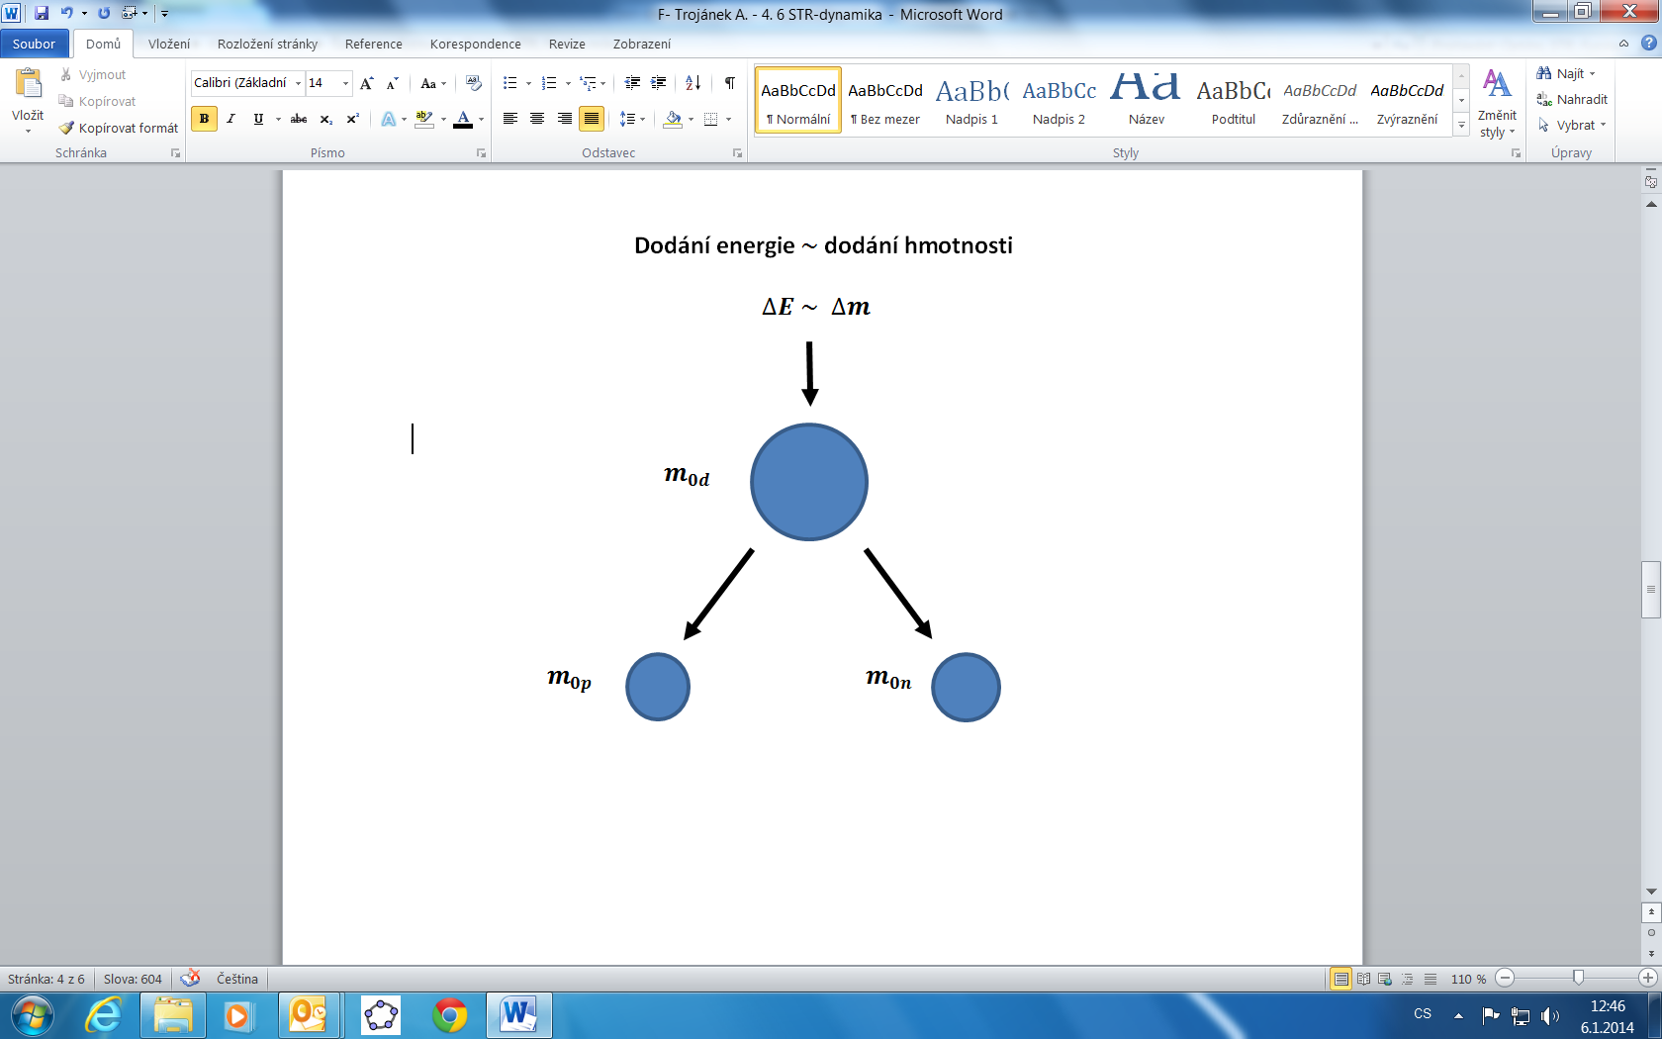

Obr. 1

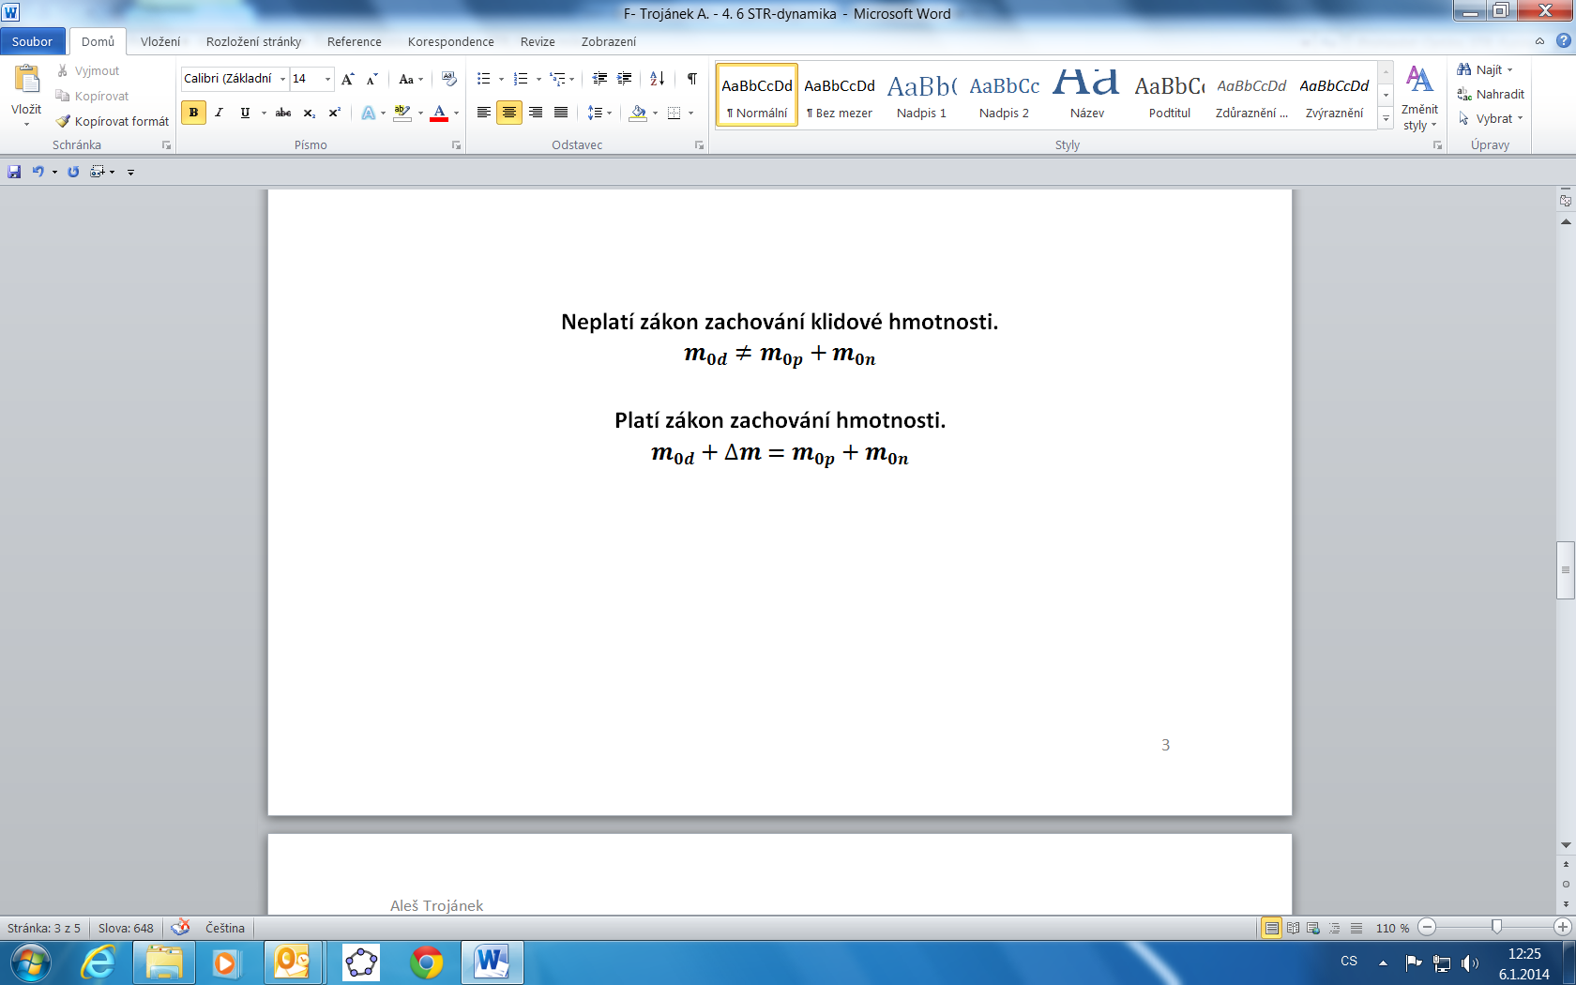

Obr. 2

**Příklad 2**

(Jedná se o příklad 20.2 z [1], s. 207.)

Ukažte, že klasický vztah pro kinetickou energii je speciálním případem relativistického vztahu pro kinetickou energii.

***Řešení:***

Relativistický vztah pro kinetickou energii je

$$E_{k}=E-E_{0}=mc^{2}-m_{0}c^{2}=m_{0}c^{2}\left(\frac{1}{\sqrt{1-\frac{v^{2}}{c^{2}}}}-1\right).$$

Pro $v≪c$ položíme

$$\frac{1}{\sqrt{1-\frac{v^{2}}{c^{2}}}} ≐1+\frac{1}{2}·\frac{v^{2}}{c^{2}}.$$

Tedy

$$m_{0}c^{2}\left(\frac{1}{\sqrt{1-\frac{v^{2}}{c^{2}}}}-1\right)≐m_{0}c^{2}\left(1+\frac{1}{2}·\frac{v^{2}}{c^{2}}-1\right)= \frac{1}{2}m_{0}v^{2}.$$

**Úloha 1**

(Jedná se o úlohu 20. 1U z [1], s. 210.)

Jak se změní hmotnost soustavy, jestliže se její energie zvětší o 1 kW·h? Uvažte, zda je tato změna hmotnosti měřitelná.

[Výsledek: 4·10-11 kg, zatím neměřitelná.]

**Úloha 2**

(Jedná se o úlohu 20. 2U z [1], s. 210.)

V následujících příkladech určete přírůstek energie soustavy a též přírůstek hmotnosti. Dále posuďte, zda přírůstek hmotnosti je, či není zanedbatelný: a) Voda o hmotnosti $m=$ 1 kg se ohřeje z 0 $℃$ na 100 $℃. (c=$ 4,2·103 J·kg-1·K-1), b) Pružina je natažena silou o průměrné velikosti $F=$ 100 N po přímé dráze délky $l=$ 60 cm, c) Elektron je v urychlovači urychlen z nulové rychlosti na rychlost o velikosti 0,98 $c$.

[Výsledek: a) 4,2·105 J, 4,7·10-12 kg, přírůstek hmotnosti je zanedbatelný, b) $∆E=W=$ 60 J, 6,70·10-10 kg, přírůstek hmotnosti je zanedbatelný, c) 3,30·10-13 J, 3,67·10-30 kg. Přírůstek hmotnosti není zanedbatelný.]

**Úloha 3**

(Jedná se o úlohu 20. 3U z [1], s. 210.)

Určete vazební energii jádra izotopu ${}_{7}^{14}N$ ($A_{r}=$ 14,00756). Výsledek vyjádřete v J i v MeV.

[Výsledek: 1,50·10-11 J 93,63 MeV.]

Poznámka: Úlohy, ve kterých se užívají vztahy STR, budou také obsahovat  soubory s tematikou jaderné fyziky.

**Literatura:**

[1] Šantavý, I., Trojánek, A.: *Fyzika. Příprava k přijímacím zkouškám na vysoké školy.*

Prometheus, Praha 2000. ISBN 80-7196-138-8.

**Zdroje obrázků:**

Obr. 1, 2 zhotovil Aleš Trojánek a jsou určeny pro bezplatné používání pro potřeby výuky a vzdělávání na všech typech škol a školských zařízení.